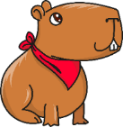
Jméno: _________________ KAPYBARA
ÚT – napiš všechna vyjmenovaná slova po M
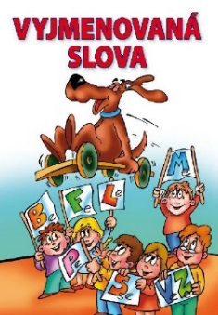

ST – napiš k vyjmenovanému slovu slovo PŘÍBUZNÉ | mýt
ST – napiš k vyjmenovanému slovu slovo PŘÍBUZNÉ | myslet
ST – napiš k vyjmenovanému slovu slovo PŘÍBUZNÉ | mýlit se
ST – napiš k vyjmenovanému slovu slovo PŘÍBUZNÉ | mýtit
ST – napiš k vyjmenovanému slovu slovo PŘÍBUZNÉ | dmýchat
ST – napiš k vyjmenovanému slovu slovo PŘÍBUZNÉ | zamykat
ČT – napiš souvětí k obrázku podle daných vzorů.
- V1, aby V2.
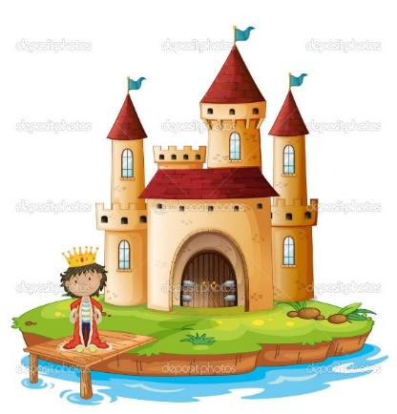
- V1, když V2 a V3.

